HƯỚNG DẪN THAM GIA KHẢO SÁT NGOẠI NGỮ LỚP 9 VÀ LỚP 11
Không sử dụng máy tính Macbook, điện thoại iphone, ipad khi thực hiện khảo sát
1. Thời gian khảo sát
- Thời gian bắt đầu vào 7g00 ngày 05/5/2020
* Hệ thống kiểm tra tài khoản đăng nhập và chỉ cho phép học sinh thực hiện khảo sát trong các ngày đã chia. Mỗi ca khảo sát là khoản 6000 hs. Khi đã đủ số lượng hệ thống thông báo quay lại sau.
2. Hướng dẫn học sinh.
Bước 1: Học sinh sử dụng tài khoản đã được cấp trên trang quanly.hcm.edu.vn (đây chính là tài khoản học sinh đã dùng khi cập nhật thông tin trên trang) đăng nhập vào trang: http://khaosatngoaingu.hcm.edu.vn
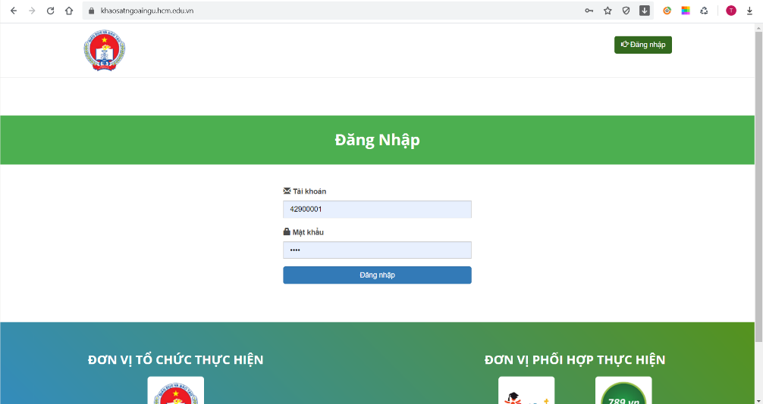

Học sinh đọc kỹ các lưu ý:
- Học sinh chỉ được làm bài khảo sát 1 lần, F5 trình duyệt hệ thống sẽ ghi nhận nộp bài.
- Học sinh rời khỏi giao diện bài khảo sát vượt quá 1 phút hệ thống sẽ tự động nộp bài, học sinh không được phép làm bài khảo sát tiếp.
- Khuyến cáo thực hiện khảo sát trên máy tính để đảm bảo phần nghe, trong trường hợp sử dụng điện thoại không có âm thanh trong phần nghe sẽ không giải quyết.
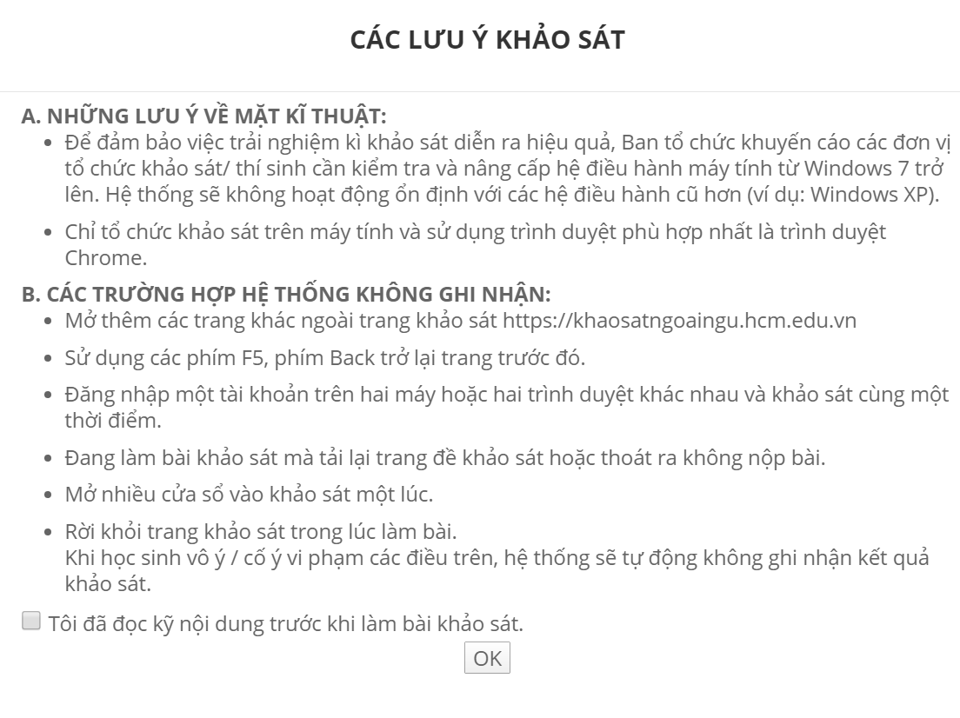
Bước 2: Học sinh thực hiện khảo sát thử
Lưu ý: kiểm tra âm thanh phần listening.
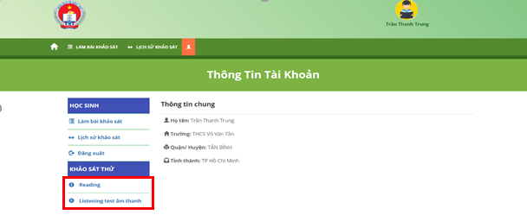
Bước 3: Học sinh bấm vào “Làm bài khảo sát” và bắt đầu làm khảo sát
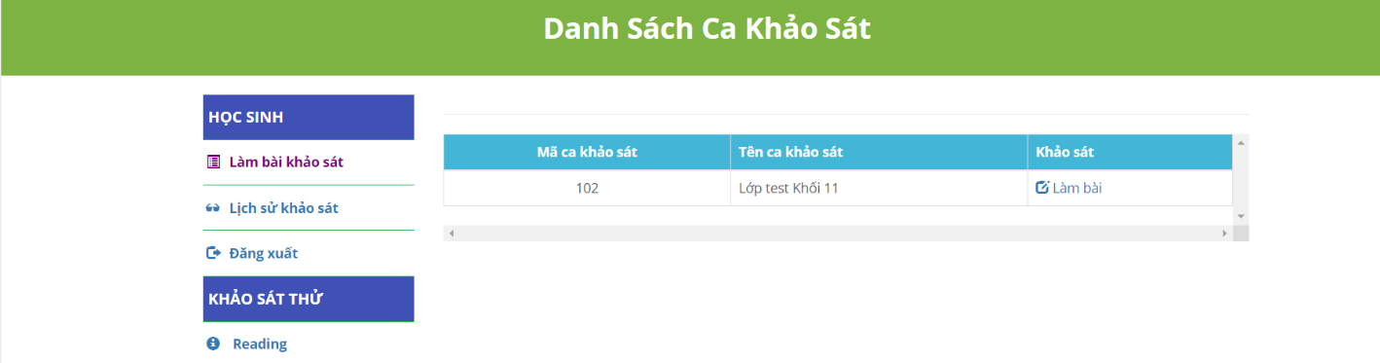
Mỗi bài khảo sát gồm 2 phần Reading (60 phút) và Listening (40 phút) cho khối 11, Reading (60 phút) và Listening (30 phút) cho khối 9, phải sau ½ thời gian mới được nộp bài.

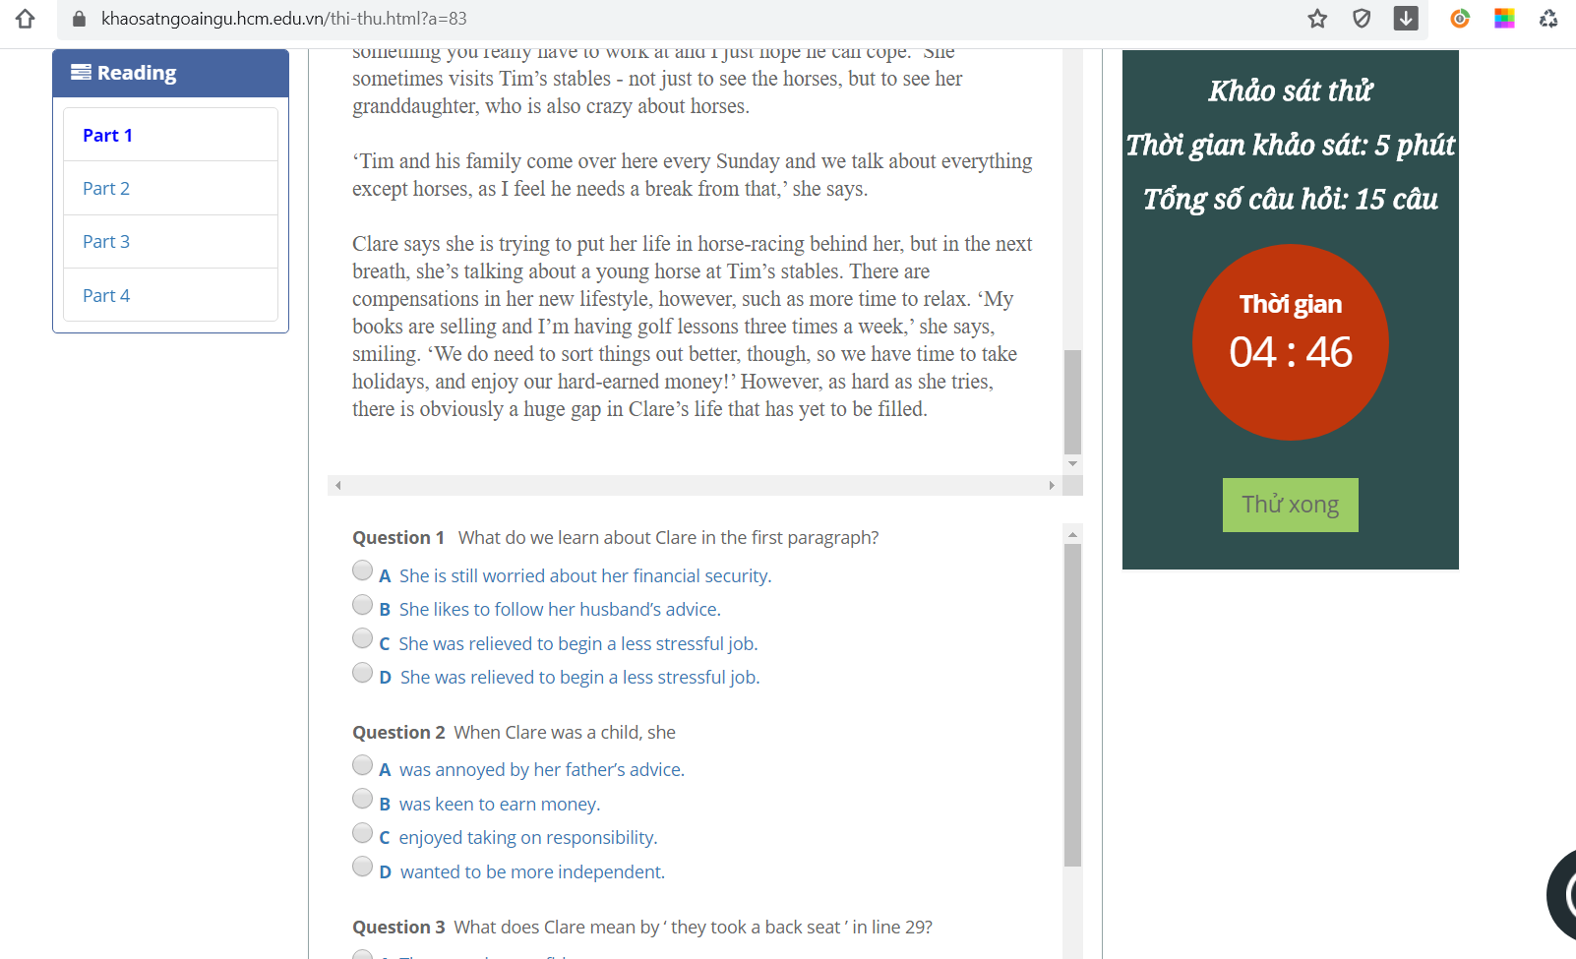
Mỗi phần khảo sát gồm có nhiều phần nhỏ (part 1 → part..), trong giao diện giữa chỉ hiện câu hỏi của mỗi part. Lưu ý: học sinh không được tùy chọn part trong phần listening, nghe xong part 1 hệ thống sẽ tự động chuyển sang part 2.
Nộp bài phần Reading xong sẽ có 2 phút chuẩn bị để hệ thống tự động chuyển sang phần Listening.

KỊCH BẢN XỬ LÝ SỰ CỐ
KHẢO SÁT NGOẠI NGỮ HỌC SINH KHỐI 9-11

A. NHỮNG LƯU Ý VỀ MẶT KĨ THUẬT
- Để đảm bảo việc trải nghiệm kì thi diễn ra hiệu quả, BTC khuyến cáo các đơn vị tổ chức khảo sát/ thí sinh cần kiểm tra và nâng cấp hệ điều hành máy tính từ Windows 7 trở lên. Hệ thống sẽ không hoạt động ổn định với các hệ điều hành cũ hơn (ví dụ: Windows XP).
- Chỉ tổ chức thi trên máy tính và sử dụng trình duyệt phù hợp nhất là trình duyệt Chrome.
- Sử dụng điện thoại smartphone hệ điều hành ANDROID với trình duyệt Chrome. Khi thực hiện khảo sát, tạm thời tắt hết các phần mềm chat, mạng xã hội.
B. CÁC TRƯỜNG HỢP VI PHẠM QUY CHẾ
- Mở thêm các trang khác ngoài trang khaosatngoaingu.hcm.edu.vn
- Sử dụng các phím F5, phím Back trở lại trang trước đó.
- Đăng nhập một tài khoản trên hai máy hoặc hai trình duyệt khác nhau và thi cùng một thời điểm.
- Đang làm bài thi mà tải lại trang đề thi hoặc thoát ra không nộp bài.
- Mở nhiều cửa sổ vào thi một lúc.
Khi học sinh vô ý / cố ý vi phạm các điều trên, hệ thống sẽ tự động không ghi nhận kết quả thi.

